🔗 Подключение Bybit к CryptoLensBot через API

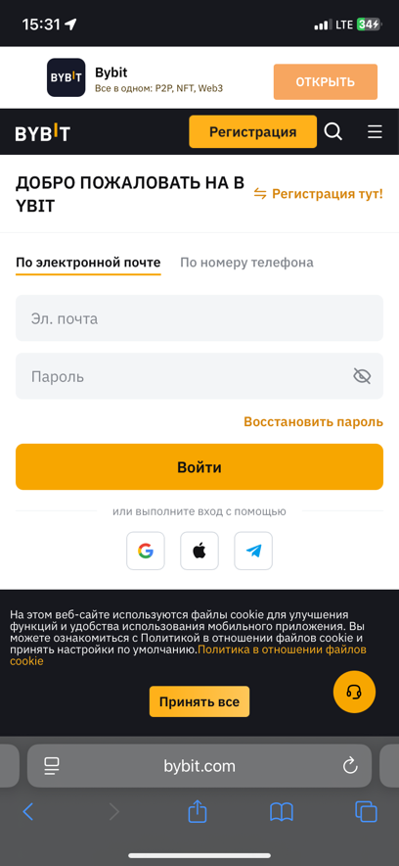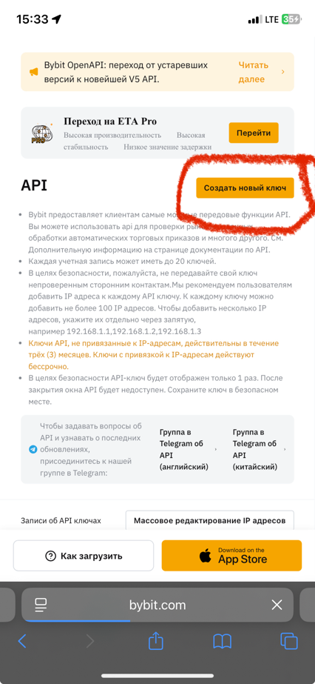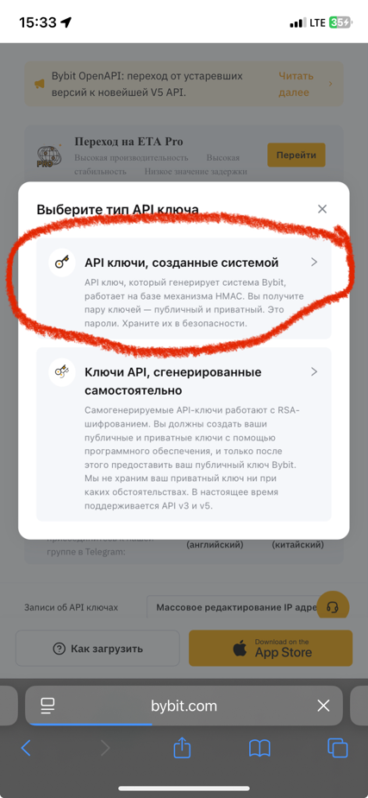

✅ Этап 1: Создание API-ключей
1. Перейдите по ссылке:
https://www.bybit.com/app/user/api-management
2. Авторизуйтесь в аккаунте Bybit — через почту, телефон или соцсети (Google, Apple, Telegram).
3. Нажмите кнопку 👉 Создать новый ключ.
4. В открывшемся окне выберите тип ключа:
🔐 API-ключи, созданные системой (работают на механизме HMAC, включают пару: Public key и Secret key).

⸻
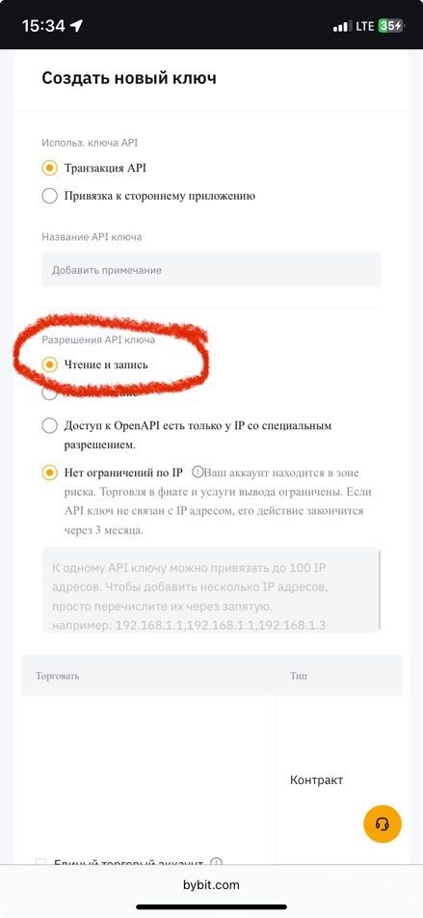

⚙️ Этап 2: Настройка разрешений
5. В разделе «Использ. ключа API» выберите:
🔘 Транзакция API
6. В разделе «Разрешения API ключа» обязательно выберите:
☑️ Чтение и запись
(боту нужно будет как читать сделки, так и открывать/закрывать их в будущем)

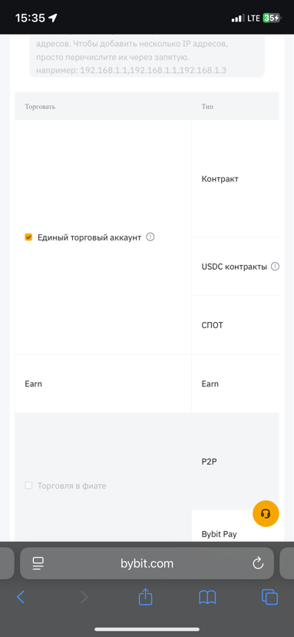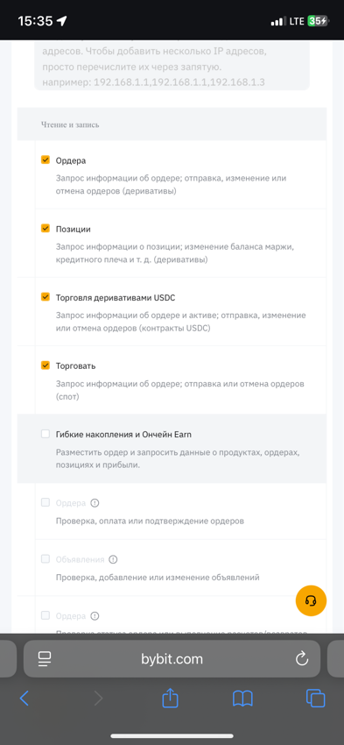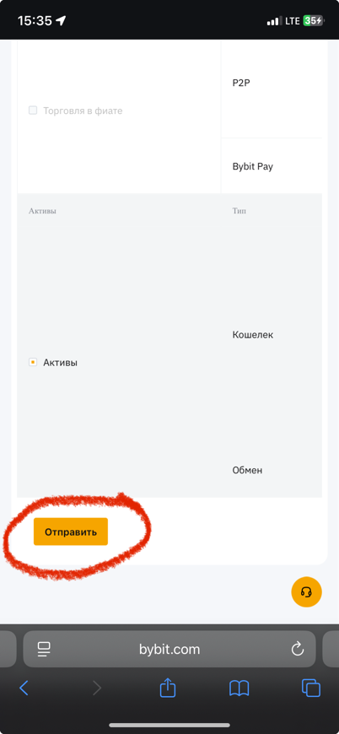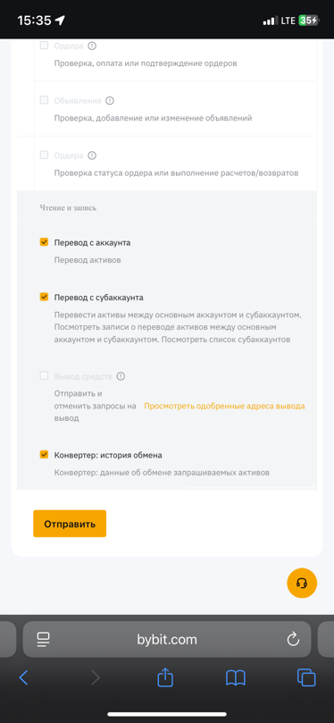

🟡 Этап 3: Настройка доступа при создании API-ключа

После того как выбрали тип ключа и включили “Чтение и запись”, необходимо:

⸻

✅ 1. Отметить “Единый торговый аккаунт”

☑️ Поставьте галочку напротив пункта “Единый торговый аккаунт”

📌 После этого обязательно отметьте все галочки, связанные с этим аккаунтом:
• Контракт
• USDC контракты
• СПОТ
• Earn, если есть
• P2P, если используете

📎 Это нужно, чтобы бот мог видеть и загружать все типы ваших сделок.

⸻

✅ 2. Отметить “Активы” и всё, что к ним относится

☑️ В нижней части страницы найдите раздел “Активы”

📌 Поставьте галочку напротив “Активы”
☑️ Также отметьте все галочки рядом с ним (например: Кошелёк, Обмен, История обмена, Перевод с аккаунта, Перевод с сабаккаунта)

📎 Это нужно, чтобы бот мог видеть ваш баланс, движение средств и информацию по кошельку.

⸻

🔐 Этап 4: Получение и сохранение API-ключей

➡️ После выбора всех нужных пунктов нажмите “Отправить”

🟡 Вы получите два ключа:
• API Key
• API Secret

⚠️ API Secret отображается только один раз! Обязательно сохраните его:
• в заметках на телефоне (локально)
• или, лучше, запишите на бумаге, как seed-фразу

📛 Без API Secret вы не сможете подключить бота — при утере нужно будет создавать ключ заново.

⸻

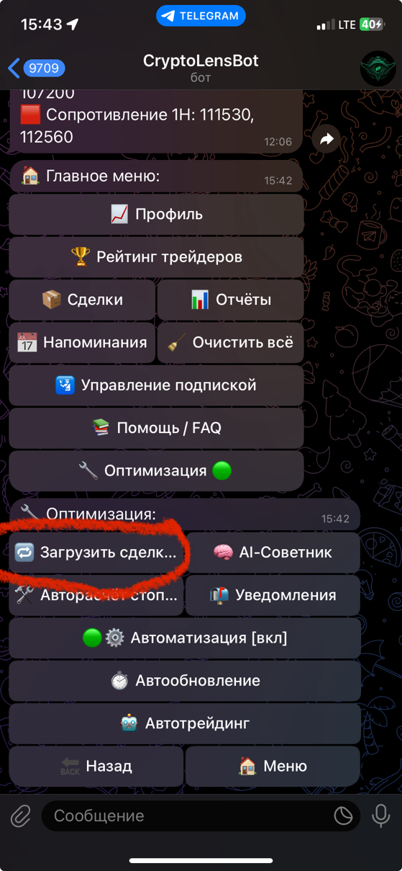
🤖 Этап 5: Подключение ключей в CryptoLensBot
1. Перейдите в Telegram-бота CryptoLensBot
2. Зайдите в меню → “🛠 Оптимизация”
3. Нажмите кнопку “📥 Загрузить сделки”
4. Введите API Key, затем — API Secret

✅ Если всё введено правильно:
• Бот загрузит ваши сделки.
• Вы увидите сообщение: “Сделки загружены”
• Если сделок нет: “Фьючерсных сделок не найдено”
• Если ошибка: возможно, ключи введены неверно или не даны нужные разрешения.

⸻

📌 Важно: подключение Bybit через API доступно только для владельцев Basic-подписки.

